今日动态
2025.3.17 晴
我今天来了27位小朋友，其中任贞臻、熊诺一、林语晨、左悠、朱念怡、张皓玥、赵悦浠、陆雨彤、万卓桉、王彦钦、仲浩轩、刘书宇、陈仲锦、任蒋星、杨云聪、胡立超、张宥妍、陈昭晖、吴黄泽熙、居安、苗浩铭、曹梓晨、张志豪在8点10分之前来园，其中袁铭菲、董一诺、张辰逸、袁铭翔在8点10后来园。
入园篇
- 故事一：我能自主签到

分享内容 | 分享过程
早晨来园后，孩子们进行自主签到，其中任贞臻、张宥妍、熊诺一、、林语晨、左悠、朱念怡、张皓玥、赵悦浠、陆雨彤、袁铭菲、袁铭翔、万卓桉、张辰逸、王彦钦、仲浩轩、刘书宇、陈仲锦、任蒋星、杨云聪、董一诺、胡立超、陈昭晖、吴黄泽熙、居安、苗浩铭、曹梓晨、张志豪能主动和老师打招呼。将自己的物品按类别快速整理好。能安静进餐，细嚼慢咽；不偏食、挑食，并餐后主动收拾、整理餐具，主动漱口、擦嘴巴。 | 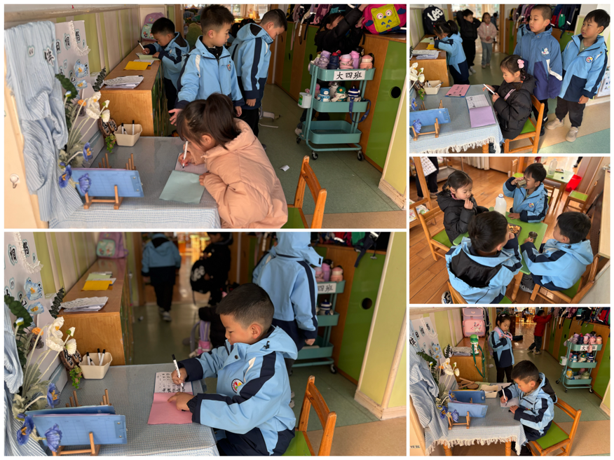
反馈与建议：自主签到活动中，不仅促进幼儿养成早睡早起、按时入园的好习惯，幼儿的数学认知、时间认知、前书写、前识字能力也得到了发展。
活动篇
- 故事一：区域游戏

分享内容 | 分享过程
其中万卓桉、王彦钦、刘书宇、任蒋星、杨云聪、董一诺、陈昭晖、朱念怡、张皓玥、赵悦浠、陆雨彤、袁铭菲、袁铭翔、吴黄泽熙、居安主动参与游戏。活动时，幼儿能与同伴分工合作。  其中苗浩铭、曹梓晨、张志豪、张宥妍、熊诺一、左悠、陈仲锦理解规则的意义，与同伴协商、制订游戏和活动规则。  任贞臻、张辰逸、仲浩轩综合运用折纸、泥塑、剪贴、多物体组合等方式创作复杂的立体造型和场景。 | 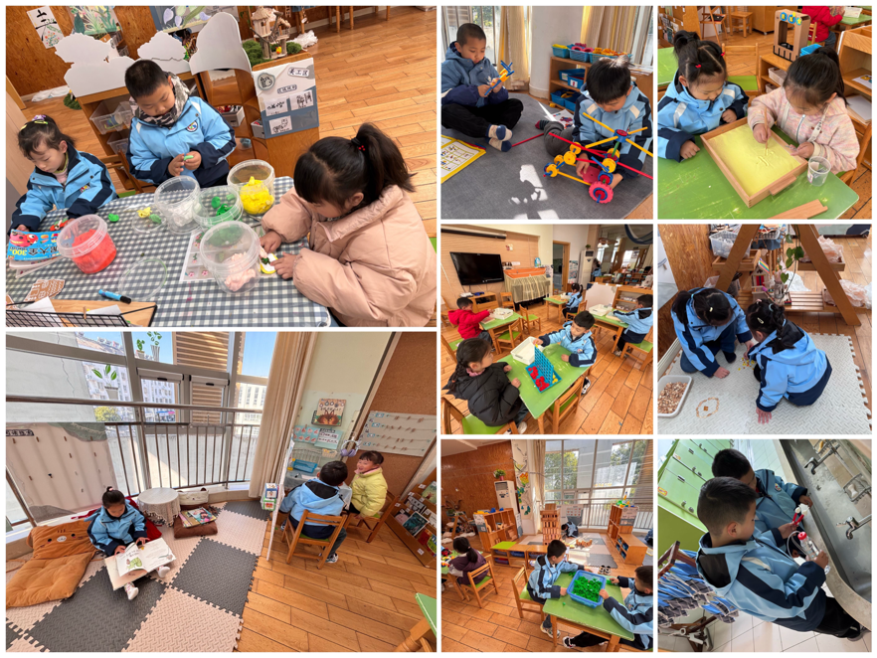

- 故事二：我会自主吃饭

分享内容 | 分享过程
今天我们吃午饭是。其中任贞臻、张宥妍、熊诺一、左悠、朱念怡、张皓玥、赵悦浠、陆雨彤、袁铭菲、袁铭翔、万卓桉、张辰逸、王彦钦、仲浩轩、刘书宇、陈仲锦、任蒋星、杨云聪、董一诺、、陈昭晖、吴黄泽熙、居安、苗浩铭、曹梓晨、张志豪熟练地使用筷子、盛饭菜，方法正确。能安静地进餐，吃东西时细嚼慢咽。能餐后主动收拾、整理餐具。 | 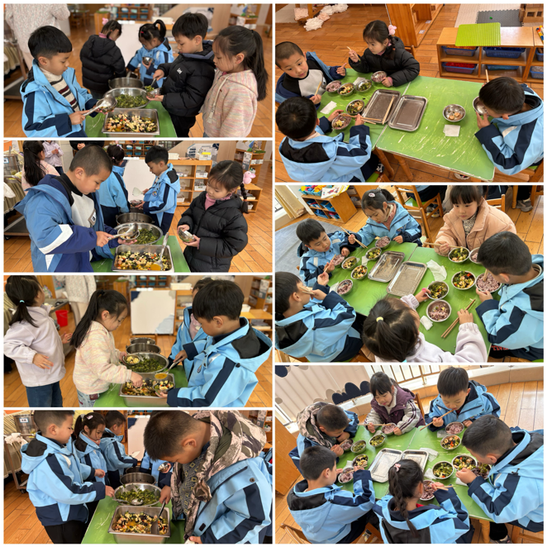
反馈与建议:除了个别小朋友速度上有所提升之外，一些幼儿的撒饭现象比较严重如:刘书宇、熊诺一、张辰逸。陈仲锦、万卓桉吃饭过程中比较吵闹；苗浩铭进餐坐姿不端正。

户外活动篇

分享内容 | 分享过程
今天我们玩的是户外混班游戏。其中、左悠、朱念怡、张皓玥、吴黄泽熙、居安能跟随视频内容运动，努力达到锻炼目的。  其中苗浩铭、曹梓晨、张志豪、赵悦浠能积极参与户外活动，自觉遵守户外活动规则，运动时能注意自己和同伴的安全。  其中任贞臻、张宥妍、熊诺一、陆雨彤、袁铭菲、袁铭翔、万卓桉、张辰逸、王彦钦、仲浩轩、刘书宇、陈仲锦、任蒋星、杨云聪、董一诺能运动过程中根据需要及时脱衣，主动喝白开水，适时休息调整。 | 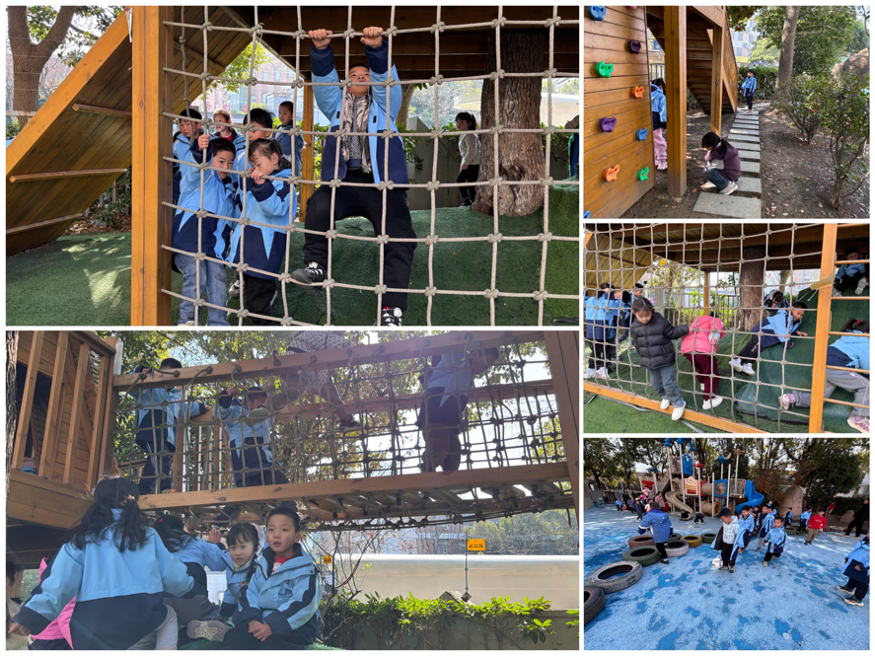

集体活动篇：春天来了
Ø 活动内容:这是一节知识性的科学活动。春天，又称春季，是一年中的第一个季节。春天气候温暖适中，中国内陆大部分地区有降雨，万物生机萌发，气候多变，乍暖还寒。本次活动主要通过挖掘孩子的已有经验以及自己亲眼目睹的所看到的春天，在小组合作形式的基础上，用大家认可的方式画出你们发现的春天的秘密。在小组比赛的过程中增强孩子的团队合作意识及对春天的理解。

分享内容 | 分享过程
其中、左悠、朱念怡、张皓玥、吴黄泽熙、居安、苗浩铭、曹梓晨、张志豪、赵悦浠能会观察，有一定的好奇心和探索春天变化的欲望。  其中任贞臻、张宥妍、熊诺一、陆雨彤、袁铭菲、袁铭翔、万卓桉、张辰逸、王彦钦、仲浩轩、刘书宇、陈仲锦、任蒋星、杨云聪、董一诺能感受初春的美丽景色，能在合作中寻找、发现春天自然界的变化，并用大家都看得懂的方式记录并交流关于春天的信息。 | 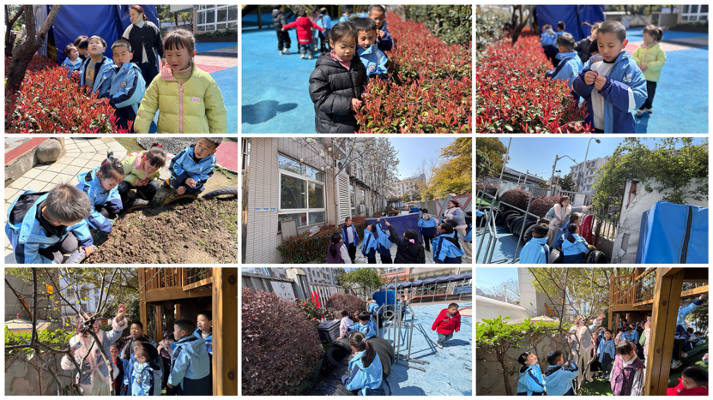
温馨提示：
1.从今天开始不用带书包入园了。
2.今天带回去的回执单请晚上回去填写好带来！
3.从明天开始我们将调整为春秋作息，早上来了直接做早操、户外活动。（如果来的较晚的孩子请直接到户外放水杯做操哦！）

